Landjugend Steiermark

Krottendorfer Str. 81, 8052 Graz

www.stmklandjugend.at
landjugend@lk-stmk.at
4x4 Landesentscheid
26. & 27. April 2014

STATION 2:

Die Alpen

Max. Punkte: 25
Zeitvorgabe: 20 Minuten

Bezirk: | Punkte:
Startnummer: | Zeit:

- Gebirge & Alpenpässe in Österreich und Europa 10 Punkte

  - Erkennt von den 43 in der Österreichkarte eingezeichneten Gebirgszügen 30 richtig und tragt die Lösung in die Tabelle ein! (je 0,25 Punkte; max. 7,5 Punkte)

1. Rätikon | 15. Osterhorn Gruppe | 29. Stubalpe
2. Silvretta | 16. Tennengebirge | 30. Gleinalpe
3. Verwallgruppe | 17. Radstädter Tauern | 31. Fischbacher Alpen
4. Samnaungruppe | 18. Niedere Tauern | 32. Steirisch-Niederösterreichische Kalkalpen
5. Ötztaler Alpen | 19. Hohe Tauern | 33. Hochschwab
6. Lechtaler Alpen | 20. Deffereggengebirge | 34. Ennstaler Alpen
7. Nordtiroler Kalkalpen | 21. Karnische Alpen | 35. Eisenerzer Alpen
8. Stubaier Alpen | 22. Gailtaler Alpen | 36. Seckauer Alpen
9. Karwendl | 23. Kreuzeckgruppe | 37. Seetaler Alpen
10. Tuxer Alpen | 24. Gurktaler Alpen | 38. Dachstein
11. Zillertaler Alpen | 25. Karawanken | 39. Totes Gebirge
12. Kaisergebirge | 26. Saualpe | 40. Sengsengebirge
13. Kitzbühler Alpen | 27. Koralpe | 41. Hausruck
14. Steinernes Meer | 28. Grazer Bergland | 42. Manhartsberg
 |  | 43. Leithagebirge

  - Erkennt von folgenden zwölf Alpenpässen zehn richtig auf der Karte und tragt die Lösung in die Tabelle ein! (je 0,25 Punkte; max. 2,5 Punkte)

Brenner – Col de l’Iseran – Col du Galibier – Felber Tauern –
Großer Sankt Bernhard / Colle del Gran San Bernardo / Col du Grand Saint-Bernard –
Loiblpass – Reschenpass – Sellajoch /Passo di Sella – Semmering –
Splügenpass / Passo della Spluga – St.-Gotthard-Pass – Stilfser Joch / Passo di Stelvio

(Sind Bezeichnungen in mehreren Sprachen angeführt, so reicht das Eintragen einer eindeutigen Bezeichnung in die Tabelle aus!)

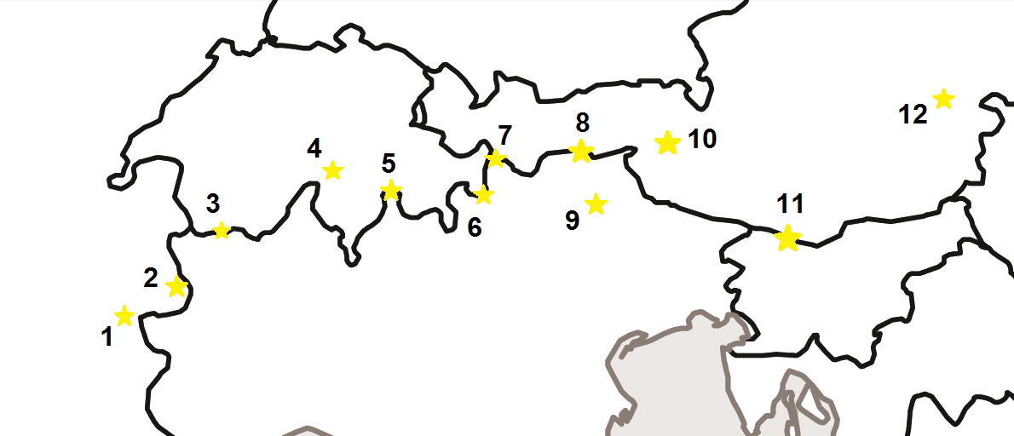

1. Col du Galibier | 5. Splügenpass /  Passo della Spluga | 9. Sellajoch /  Passo di Sella
2. Col de l‘Iseran | 6. Stilfser Joch /  Passo di Stelvio | 10. Felber Tauern Pass
3. Großer Sankt Bernhard /  Colle del Gran S. Bernardo/  Col du Grand St. Bernard | 7. Reschenpass | 11. Loiblpass
4. St.-Gotthard-Pass | 8. Brennerpass | 12. Semmering

- Die Alpen – Das Dach Europas 8 Punkte

  - Wie viele bewirtschaftete Almen gibt es in Österreich und wie viele Hektar Almfutterfläche sind dies? (1 Punkt)

- 8.500 Almen
- 4.000 ha Futterfläche
jeweils 0,5 Punkte

  - Wann gab es im Nobelskiort St. Moritz erstmals Wintertourismus und in welchem Land liegt dieser Ort? (1 Punkt)

- 1864
- Schweiz
jeweils 0,5 Punkte

  - Was sind die vier wichtigsten klimatischen Einflüsse auf das Alpenklima?
(2 Punkte)

- Westwinde mit milden, feuchten Luftmassen vom Atlantik
- kalte Polarluft vom Norden
- trockene kontinentale Luftmassen aus Osten (im Winter kalt, im Sommer heiß)
- warme, mediterrane Luft vom Süden

jeweils 0,5 Punkte

  - Welche vier Funktionen erfüllt die Almwirtschaft? Nennt dazu jeweils zwei Beispiele! (4 Punkte)

- Ökonomische Funktion: Milch, Fleisch
- Schutzfunktion: Objekte, Boden, Fläche
- Soziokulturelle Funktion: Gesundheit, Erholung, Brauchtum
- Ökologische Funktion: Biodiversität, Lebensraum
Je 1 Punkt pro Funktion inkl. zwei Beispiele, je 0,3 Punkte für Funktion und Beispiel wenn ein Punkt nicht vollständig ist

- Tier- und Pflanzenwelt der Alpen 2,5 Punkte

  - Erkennt die auf dem Extrablatt abgebildeten Tiere und Pflanzen und schreibt ihre Namen in die Tabelle! (je 0,25 Punkte)

1. Alpendohle | 6. Almrausch
2. Alpennelke (Nelke) | 7. Adler
3. Edelweiß | 8. Arnika
4. Murmeltier | 9. Enzian
5. Heidekraut | 10. Gämse

- Das große Alpen-Quiz 4,5 Punkte

  - Alb, Alben, Alpen? Wisst ihr, woher der Name der Alpen stammt? (0,5 Punkte)
- Er leitet sich vom lateinischen Wort „albus“ (zu Deutsch: weiß) ab. Die „weißen“ Gipfel gaben den Alpen ihren Namen.
- Der Name geht auf Fabelwesen zurück, die ursprünglich aus der nordischen Mythologie stammen: die Alben.
- Der Gebirgsname „Alpen“ stammt vermutlich vom Wort Alb/Alp ab und heißt so viel wie „Berg“.

  - Wie nennt man im alpenländischen Brauchtum die weiblichen Schreckgestalten, die vor allem im Dezember auftreten? (0,5 Punkte)
- Krampusse
- Perchten
- Buttenmandln

  - Wer war die erste Frau auf dem Mont Blanc? (0,5 Punkte)
- Henriette d’Angeville
- Lucy Walker
- Marie Paradis

  - In den Alpen wird nur gejodelt: Wo findet der Alpen Grand Prix, ein Musikwettbewerb der „Schlager- und Volksmusik“ seit 1993, jährlich statt?
(0,5 Punkte)
- In Südtirol
- In Kärnten
- Im schwäbischen Allgäu

  - Viele Forscher glauben, der Gletschermann „Ötzi“, 1991 in den Ötztaler Alpen gefunden, starb an einer Pfeilwunde. 2007 schrieb ein österreichisch-italienisches Wissenschaftlerteam, die Todesursache sei eine andere gewesen. Woran ist „Ötzi“ ihrer Meinung nach gestorben? (0,5 Punkte)
- „Ötzi“ wurde erwürgt. Ein Angreifer hat dem Gletschermann, so die Theorie der Forscher, die Kehle zugedrückt. Dem Mann aus dem Eis blieb die Luft weg - und er starb.
- „Ötzi“ starb an einer Vergiftung: Nicht die Verletzung durch den Pfeil, sondern das Gift an der Pfeilspitze seiner Gattin hat ihm den Tod gebracht.
- „Ötzi“ starb an den Folgen eines Schädel-Hirn-Traumas.

  - Welche Knotenform verwenden Alpinisten? (0,5 Punkte)
- Sackstich
- Chirurgenknoten
- Blutknoten

  - Allabendlich erglüht eine Bergregion in den Dolomiten im Licht der untergehenden Sonne – so schön, dass nur eine Sage, und zwar die von König Laurin, sie erklären kann. Welches Massiv ist gemeint? (0,5 Punkte)
- Marmolata
- Rosengarten
- Civetta

  - Das „Sennentuntschi“ ist eine grausame Legende – und ein beliebtes Film- und Theatermotiv in den Alpenregionen. Wer ist die Hauptfigur? (0,5 Punkte)
- Eine Art Alpen-Yeti, allerdings mit Raubtierinstinkt
- Eine zum Leben erweckte Puppe
- Der Tod wie in der „Gschicht vom Brandner Kaspar“

  - In der Schweizer Alpen-Idylle finden schon seit Jahrhunderten Wettbewerbe eines ungewöhnlichen Sports statt. Wie heißt der Schweizer „Nationalsport“? (0,5 Punkte)
- Schwingen
- Schlagen
- Schwanken

